TUGAS AKHIR

ANALISA PERCEPATAN WAKTU DENGAN METODE TIME COST TRADE OFF
(Studi Kasus : Pembangunan Masjid Agung Dharmasraya Sumatera Barat)
Diajukan Sebagai Salah Satu Syarat Untuk Memperoleh
Gelar Sarjana Teknik Program Studi Teknik Sipil
Fakultas Teknik Sipil dan Perencaaan
Universitas Bung Hatta

Oleh :
IQBAL FAIZ INDRA
1710015211123

PROGRAM STUDI TEKNIK SIPIL
FAKULTAS TEKNIK SIPIL DAN PERENCANAAN
UNIVERSITAS BUNGHATTA

PADANG
2023

KATA PENGANTAR

Puji syukur atas rahmat tuhan yang Maha Esa atas segala berkat dan kasih sayang yang telah diberikan-Nya, sehingga Tugas Akhir ini dapat diselesaikan.
Tugas Akhir dengan judul “Analisa Perbandingan Penambahan Jam Kerja dan Tenaga Kerja Terhadap Biaya dan Waktu Menggunakan Metode Time Cost Trade Off” ini ditujukan untuk memenuhi sebagian persyaratan akademik guna memperoleh gelar Sarjana Teknik Sipil Strata Satu Universitas Bunghatta, Padang. Penulis menyadari bahwa dalam menyelesaikan tugas akhir ini penulis mendapatkan banyak sokongan dan bantuan dari berbagai pihak, sehingga Tugas Akhir ini dapat diselesaikan. Oleh karena itu, penulis mengucapkan terima kasih yang sebesar-besarnya kepada semua pihak, yaitu kepada:
- Keluarga penulis, Papa (Del Indra), Mama (Endang Indrawati), Kakak (Citra Yolanda), dan Kakak (Miftahur Rizky Indra) yang sangat penulis cintai dan hormati.
- Bapak Prof. Dr. Ir. Nasfrizal Carlo, M.Sc, selaku Dekan Fakultas Teknik Sipil dan Perencanaan Universitas Bung Hatta.
- Bapak Indra Khaidir, S.T., M.Sc. selaku Ketua Program Studi Teknik Sipil dan Ibu Rita Anggraini, S.T., M.T., selaku Sekretaris Jurusan Program Studi Teknik Sipil Universitas Bung Hatta.
- Ibu Dr. Ir. Eva Rita, M.Eng selaku Pembimbing I yang telah memberikan bimbingan, arahan, masukan dan pengalaman beliau dalam penulisan Tugas Akhir ini kepada penulis.
- Bapak Rahmat, ST, MT selaku Pembimbing II yang telah memberikan bimbingan, arahan, masukan dan pengalaman beliau dalam penulisan Tugas Akhir ini kepada penulis.
- Seluruh dosen dan karyawan di lingkungan Fakultas Teknik Sipil dan Perencanaan Universitas Bung Hatta.
- Saya sendiri.
- Semua pihak yang namanya tidak dapat disebutkan satu per satu yang memiliki dampak besar dalam membantu, dan menyemangati, khususnya Keluarga Teknik Sipil 17, dan kawan kawan dengan rekan lainnya.

Akhir kata, Penulis menyadari bahwa mungkin masih terdapat banyak kekurangan dalam tugas akhir ini. Oleh karena itu, kritik dan saran dari pembaca akan sangat bermanfaat bagi penulis. Semoga tugas akhir ini dapat bermanfaat bagi semua pihak yang membacanya

Padang, … Februari 2023

IQBAL FAIZ INDRA

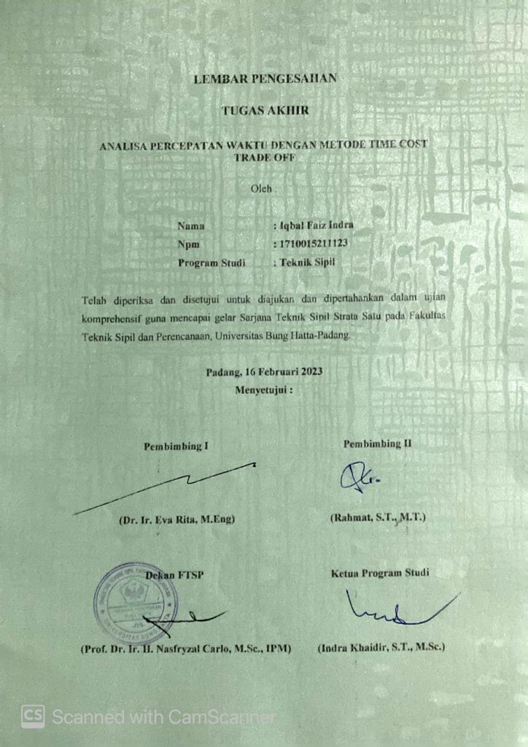

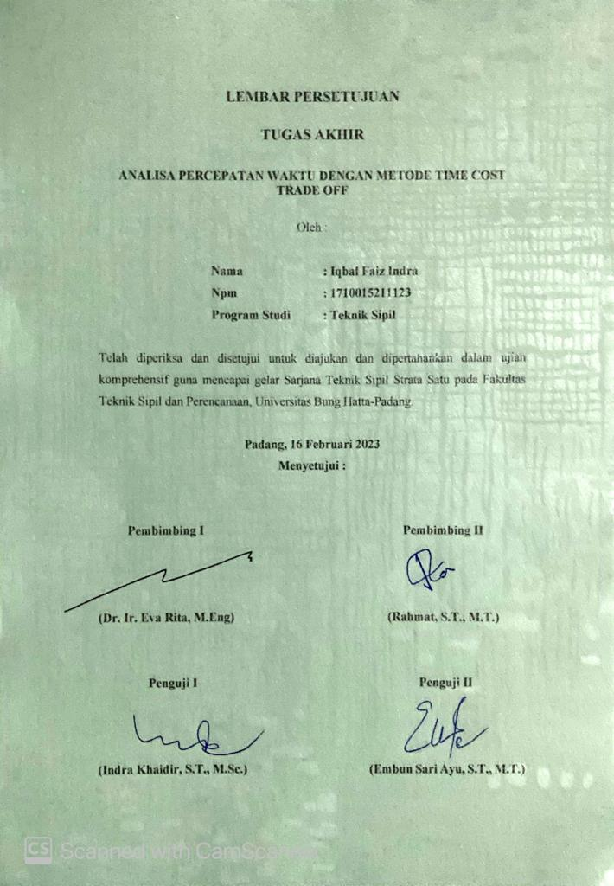

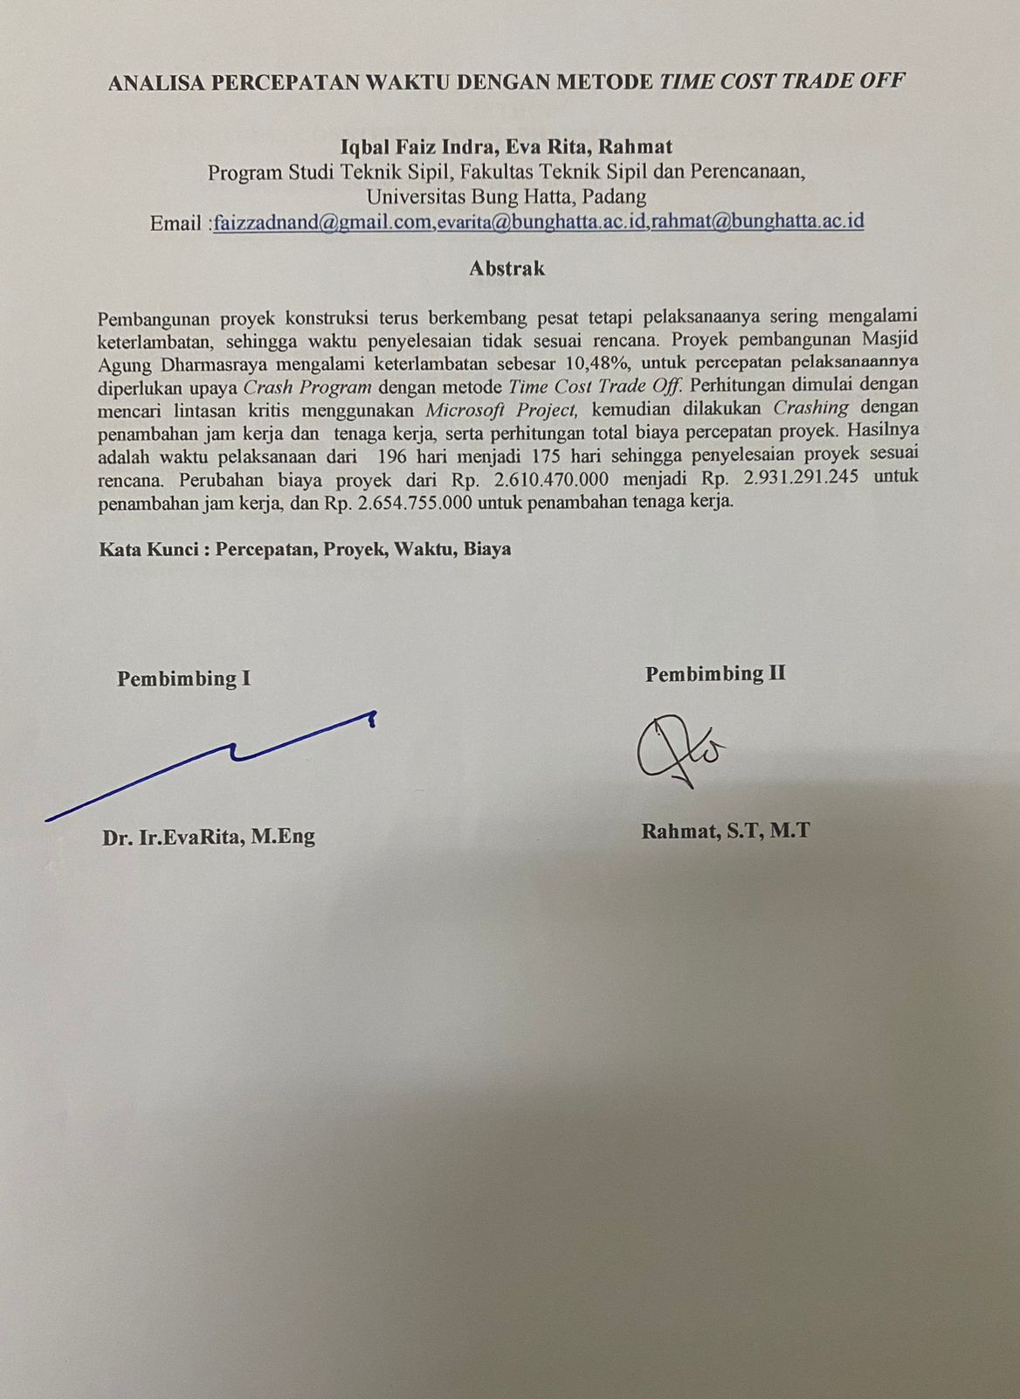

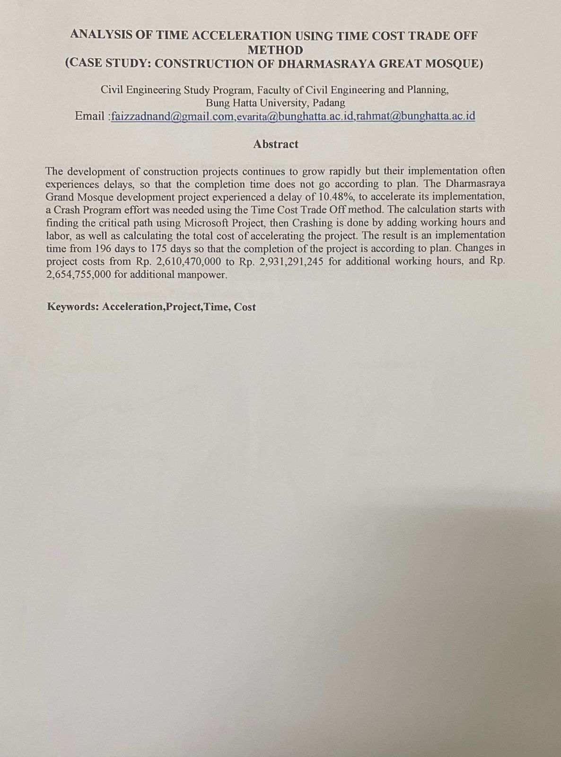

DAFTAR ISI

KATA PENGANTAR i
DAFTAR ISI iii
DAFTAR TABEL vi
DAFTAR GAMBAR vii
BAB I 1
1.1 Latar Belakang 1
1.2 Rumusan Masalah 2
1.3 Tujuan Penelitian 2
1.4 Batasan Masalah Penelitian 3
1.5 Metodologi Penelitian 3
1.6 Sistematika Penulisan 3
BAB II 5
2.1 Proyek 5
2.1.1 Ciri pokok proyek 5
2.1.2 Triple Constraint 5
2.1.3 Kegiatan Proyek dan Kegiatan Operasional 7
2.2 Manajemen Proyek 7
2.2.1 Tujuan Manajemen Proyek 8
2.2.2 Fungsi dan Manajemen Proyek 8
2.3 Biaya dan Waktu 9
2.3.1 Biaya Langsung (Direct Cost) 9
2.3.2 Biaya Tidak langsung (Indirect Cost) 9
2.4 Penjadwalan Proyek 9
2.4.1 Manfaat Penjadwalan Proyek 10
2.4.2 Jenis Penjadwalan Proyek 10
2.5 Keterlambatan Proyek 13
2.5.1 Jenis-jenis Keterlambatan 13
2.6 Miscrosoft Project 14
2.7 Produktivitas Bekerja 15
2.8 Metode Pertukaran Biaya dan Waktu (Time Cost Trade Off) 16
2.8.1 Metode 16
2.8.2 Crashing 17
2.8.3 Mempercepat Waktu Penyelesaian Proyek 18
2.8.4 Penentuan Crash Duration 20
2.8.5 Menentukan Crash Cost 21
BAB III 22
3.1 Metode Penelitian 22
3.2 Pengumpulan Data 23
3.2.1 Data Umum Profil Proyek 23
3.2.2 Tujuan Pembangunan 23
3.2.3 Teknik Pengumpulan Data 24
3.3 Analisa Data 25
BAB IV 26
4.1 Analisis Data Proyek 26
4.2 Analisa Keterlambatan Proyek 27
4.3 Crash Program metode Time Cost Trade Off (TCTO) 28
4.4 Crash duration, crash cost, dan cost slope 31
4.4.1 Solusi percepatan dengan alternative penambahan jam kerja (lembur) : 31
4.4.2 Solusi percepatan dengan alternative penambahan tenaga kerja 46
4.5 Hasil Analisis Perhitungan 54
BAB V 55
5.1 Kesimpulan 55
5.2 Saran 55
DAFTAR PUSTAKA 57

BAB I

PENDAHULUAN

Latar Belakang
Kabupaten Dharmasraya merupakan kabupaten yang terus berkembang dengan tingkat pembangunan yang tidak pernah menunjukan angka penurunan. Pembangunan yang terus berlanjut menimbulkan pesatnya perkembangan perusahaan jasa yang bergerak di bidang konstruksi. Pada kenyataanya pelaksana proyek selalu mengalami masalah keterlambatan proyek, sehingga waktu penyelesaian proyek tidak sesuai dengan yang direncanakan pada dokumen kontrak pekerjaan. Pekerjaan yang mengalami masalah keterlambatan proyek akan mengakibatkan kerugian material dan tenaga kerja.
Adapun beberapa permasalah tersebut seperti masuknya material yang terlambat, peralatan kerja yang rusak, perubahan atau kerusakan lahan, permasalahan pekerja, bencana alam, krisis serta pandemi. Semua permasalahan permasalahan tersebut dapat berakibat pada keterlambatan pelaksaan proyek kontruksi yang menyebabkan kerugian pada berbagai pihak. Berbagai cara dilakukan agar menghindari masalah yang akan menyebabkan keterlambatan dan juga kerugian, salah satunya alternatifnya adalah metode percepatan dalam pelaksanaanya.
Alternatif yang digunakan untuk menunjang percepatan yang dimaksud adalah dengan penambahan jam kerja ataupun tenaga kerja, namun harus tetap memperhatikan faktor lain seperti dari segi pembiayaan. Pertambahan biaya yang dikeluarkan diharapkan seminimum mungkin dan tetap memperhatikan standar mutu. Percepatan dalam penyelesaian proyek dapat dilakukan dengan mengadakan penambahan jam kerja, alat bantu yang lebih produktif, penambahan jumlah pekerja dan menggunakan material yang lebih cepat dalam pemasangannya serta menggunakan metode konstruksi yang lebih tepat.
Dalam Tugas Akhir ini akan membahas keterlambatan yang terjadi pada proyek pembangunan masjid agung dharmasraya, dimana proyek ini mengalami keterlambatan pada minggu ke 8. Pada minggu ke 8 proyek mengalami deviasi keterlambatan sebanyak -10,48%. Untuk itu penulis akan melakukan upaya crash program pada proyek pembangunan masjid agung dharmasraya tersebut.
Untuk mencapai tujuan tersebut metode yang penulis gunakan untuk melakukan analisa percepatan proyek tersebut adalah Analisis Pertukaran Waktu dan Biaya (Time Cost Trade Off Analysis) untuk melihat bagaimana penerapan dari metode tersebut dalam sebuah proyek konstruksi.
Maka penulis coba mengkaji tentang “Analisa Percepatan waktu dengan Metode Time Cost Trade Off “(Studi Kasus : Proyek Pembangunan Masjid Agung Dharmasraya)” sebagai bahan untuk pembuatan tugas akhir.

Rumusan Masalah
Rumusan masalah yang akan dibahas dalam penelitian Tugas Akhir ini mencakup:
- Bagaimana upaya crash program yang harus dilakukan agar pekerjaan bisa dipercepat?
- Bagaimana perbandingan hasil analisa waktu yang didapat setelah dilakukan percepatan pada proyek konstruksi?

Tujuan Penelitian
Adapun tujuan penulisan dari bahasan tugas akhir ini adalah mempunyai suatu kejelasan dalam pengerjaannya, maka tujuan penulisan yang dapat disimpulkan dari latar belakang adalah:
1. Menganalisa perkiraan biaya akibat penambahan jam kerja (lembur) dibandingkan dengan penambahan tenaga kerja.
2. Membandingkan perubahan waktu dan biaya pelaksanaan proyek antara sebelum dan sesudah penambahan jam kerja (lembur) dan penambahan tenaga kerja.

Batasan Masalah Penelitian
Agar penelitian ini lebih mengarah pada latar belakang dan pemasalahan yang telah dirumuskan maka diperlukan batasan-batasan masalah guna membatasi ruang lingkup penelitian, sebagai berikut:
1. Penelitian ini dilakukan pada Proyek Pembangunan Masjid Agung Dharmasraya, Sumatera Barat. Dan data yang digunakan merupakan data sekunder proyek.
2. Penelitian ini hanya membahas tentang upah tenaga kerja, dan percepatan hanya dilakukan pada pekerjaan yang berada pada lintasan kritis.
3. Analisa pada tugas akhir ini hanya menganalisa pekerjaan pendahuluan, pekerjaan struktur, pada Proyek Pembangunan Majid Agung Dharmasraya, Sumatera Barat.
4. Pada penelitian hanya memperhitungan biaya langsung pada proyek.
5. Microsoft Project membantu untuk menemukan lintasan kritis dalam penjadwalan.

Metodologi Penelitian
Metode dalam punulisan tugas akhir ini yaitu dengan mengumpulkan data sekunder pada proyek pembangunan masjid agung dharmasraya, lalu menentukan lintasan kritis pada proyek tersebut selanjutnya melakukan crashing program pada pekerjaan kritis dan menganalisa biaya dan waktu normal dan membandingkanya dengan biaya dan waktu setelah percepatan.

Sistematika Penulisan
Sistematika penulisan tugas akhir ini terbagi menjadi lima bab, yang masing-masing bab terdiri dari sub-sub bab yang memaparkan pokok permasalahannya, dan kemudian diuraikan oleh penulis agar dapat diketahui permasalahanya.
Sistematika susunan penulisan tugas akhir ini sebagai berikut:

BAB I PENDAHULUAN
Bab ini akan membahas tentang latar belakang penulisan, rumusan masalah, tujuan perencanaan, manfaat perencanaan, batasan masalah, serta membahas sistematika penulisan.
BAB II TINJAUAN PUSTAKA
Pada bab ini akan diuraikan landasan teori, gambaran, dan uraian-uraian yang menjelaskan tentang pembahasan spesifikasi pengendalian proyek.
BAB III METODOLOGI
Berisi tentang tahapan penulisan meliputi kerangka penulisan yang terdiri dari metode pengumpulan data yang digunakan.
BAB IV ANALISIS DATA DAN PEMBAHASAN
Berisi analisis penulisan dan pembahasan aplikasi metode analisis dalam melakukan pengendalian manajemen proyek.
BAB V KESIMPULAN DAN SARAN
Pada bab ini berisi kesimpulan saran yang didapat dari hasil akhir penulisan ini

